２０２２年３月４日
近畿各府県アーチェリー連盟・協会 会長 様
関西学生アーチェリー連盟 会長 様

全関西アーチェリー連盟
会 長 宇野 久七郎
（公 印 省 略）

２０２２年度全関西春季アーチェリー競技大会開催要項

２０２２年度全関西春季アーチェリー競技大会を下記の要項により開催致しますので、貴連盟・協会の役員・選手の派遣についてご配慮いただきますようお願い致します。
なお、新型コロナウィルス感染症の感染拡大状況及び参加申込人数により、中止となる場合があります。

記

１. 主 催 全関西アーチェリー連盟

２. 後 援 全日本アーチェリー連盟、和歌山県体育協会、日高川町

３. 主 管 和歌山県アーチェリー協会

４. 期 日 ２０２２年４月１０日（日）

５. 日 程 受 付 午前１０時～
開会式 午前１０時３０分～（式後弓具検査、競技開始）)
競技終了 午後３時（競技の進行状況により、変更あり）

６. 会 場 南山スポーツ公園陸上競技場（和歌山県日高郡日高川町和佐2223-5）

７. 種 目 ７０ｍラウンド （リカーブ部門 一般・高校生）
６０ｍラウンド （リカーブ部門 マスター・小中学生）
５０ｍラウンド （コンパウンド部門・ＢＢ部門）
３０ｍＷラウンド：未公認競技
（リカーブ部門 一般・マスター・高校生小中学生、
全種別とも競技歴概ね１年未満の者）
(全日本アーチェリー連盟競技規則2022～2023年度)

８. 種 別 ＲＣ一般男子 ＲＣ一般女子
ＲＣ高校生男子 ＲＣ高校生女子
ＲＣ小中学生男子 ＲＣ小中学生女子
ＲＣマスター男子 ＲＣマスター女子
（※「マスター」は今年度に５０歳の誕生日を迎える競技者から対象）
ＣＰ男子 ＣＰ女子
ＢＢ男子 ＢＢ女子
（※ＣＰ及びＢＢは小・中学生、高校生、一般、マスターの種別分けはしません）

９. 参加資格 全日本アーチェリー連盟登録者
10. 参 加 費 小・中・高校生 ２，０００円
大学生・一般・マスター ３，０００円

11. 表 彰 リカーブ部門 男子１位～６位 女子１位～６位
コンパウンド部門 男子１位～６位 女子１位～６位
※表彰範囲は全関西アーチェリー連盟申し合わせ事項により変動します。

12. 申込方法 同封の申し込み用紙を使用し、下記宛てに３月２５日（金）までに申し込みをお願いします。
・中止の場合は３月末までに申込団体単位で申込責任者に連絡させていただきます。
・参加費は、４月４日（月）までに振込をお願いします。

《申込先》 〒649-2108
和歌山県西牟婁郡上富田町下鮎川8-3 清水秀美
和歌山県アーチェリー協会事務局
Fax :0739-26-0792 （和歌山県立南紀高等学校）
携帯 :090-2283-9017
E-mail wakayama_archery@yahoo.co.jp
【参加費等 振込み口座】
紀陽銀行 岩出支店 普通口座 No １２７９６４０
和歌山県アーチェリー協会

※ 京都府内の申込 (社会人クラブ・高校・中学校)
３月１８日（金）までに、京都府アーチェリー連盟事務局（小笹）まで
アドレス jimukyoku@kyoto-archery.com
送金は４月１日までに会計（山口）へ
郵便振替 ００９５０-１-２８８１５１ 京都府アーチェリー連盟

13．そ の 他
・競技会当日の審判員については、参加人数の状況により、後日各団体に依頼させていただきます。
・当日の受付は、各府県単位で行います。選手への個人配布については各府県でお願いします。
・今年度、密を避ける観点から、バスの運行は出来ませんのでご理解ください。
・会場付近には、コンビニ等がありませんので、昼食は各自でご準備ください。

<<会場地図>>
（電車の場合）ＪＲ紀勢本線 和佐駅下車 徒歩３０分（タクシー１０分）
（）御坊インターから約１０分
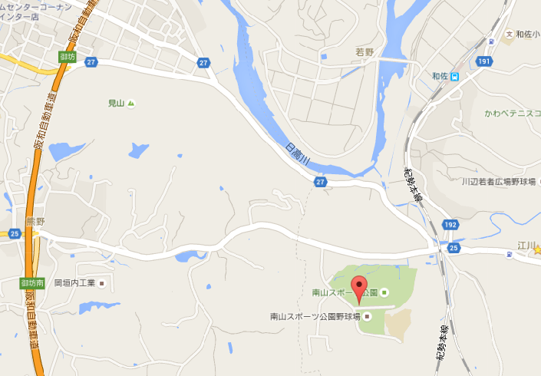
南山スポーツ公園
（日高郡日高川町和佐2223-5）

